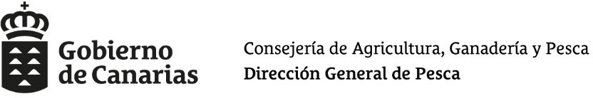

ASUNTO: MODIFICACIÓN PARCIAL DE LOS ESTATUTOS DE LA FEDERACIÓN REGIONAL DE COFRADÍAS DE PESCADORES DE CANARIAS.-

El día 28 de mayo de 2019 tiene entrada en la Dirección General de Pesca escrito dando traslado de la modificación parcial de los Estatutos de la Federación Regional de Cofradías de Pescadores de Canarias (R.E. AGPA/51707/2019), al que adjunta la siguiente documentación:

- Certificado de Acta de Junta de Gobierno de la Federación Regional de Cofradías de Pescadores de Canarias celebrada el día 16 de mayo de 2019 en la que se adopta el acuerdo, por unanimidad de los presentes, de la modificación del artículo 15 de sus estatutos, en los siguientes términos:

“ARTÍCULO 15.- Composición.

El comité ejecutivo estará constituido por el presidente y los dos vicepresidentes de la Federación, que a la vez representarán a sus islas, y siete vocales que serán elegidos por la junta de gobierno de entre los patrones mayores y vicepatrones de las cofradías que constituyen la Federación, y que será un representante por cada una de las ocho islas (considerando también como tal a la isla de La Graciosa), excepto Gran Canaria y Tenerife que estarán representadas por vocales.
Finalizado el mandato del presidente, o bien si cesará en su cargo por otras causas, deberá ser elegido un nuevo comité ejecutivo.”

El artículo 47.1 de la Ley 17/2003 de 10 de abril, de Pesca de Canarias establece que: “Las federaciones de cofradías elaborarán y aprobaran en el seno de sus respectivas juntas de gobierno, los estatutos que habrán de regir su actuación, los cuales habrán de ser presentados con una certificación del acta de aprobación de la junta de gobierno ante la consejería competente en materia de pesca …”

Comprobada la documentación presentada, la misma reúne los requisitos legalmente establecidos, por lo que la modificación del artículo 15 de los Estatutos de la Federación Regional de Cofradías de Pescadores de Canarias aprobada se incorporará a los Estatutos de la Federación Regional registrados en esta Dirección General.

En Santa Cruz de Tenerife,
EL DIRECTOR GENERAL DE PESCA

Carmelo Dorta Morales

1

Este documento ha sido firmado electrónicamente por:
CARMELO DORTA MORALES - DIRECTOR/A GENERAL DE PESCA | Fecha: 19/10/2019 - 08:55:11
En la dirección https://sede.gobcan.es/sede/verifica_doc puede ser comprobada la autenticidad de esta copia, mediante el número de documento electrónico siguiente:
09sV4Iyiv1yHV677bSYPeB7MX9u0HWgxP
El presente documento ha sido descargado el 28/11/2019 - 13:46:02

